Buğra BAYRAM
20193272 - EEM

BAŞKENT ÜNİVERSİTESİ
ELEKTRİK-ELEKTRONİK MÜHENDİSLİĞİ BÖLÜMÜ
EEM-214 ELEKTRONİK LAB.

DENEY 1
Light-Emiting and Zener Diodes

Part 1 LED Characteristics

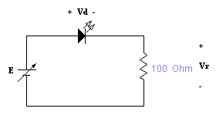
a-)Devreye bağladığımız direnç R(meas)=101,25Ω

b-)Devredeki LED ilk ışığı verene kadar voltajı 0V’tan başlayarak arttırdık.Işık vermeye başladığı anda:
VD=1,791 V (LED üzerindeki voltaj)
VR=0,165 V (100 Ω’luk direnç üzerindeki voltaj)
ID= VR / R =0,165V / 101,25 Ω = 1,630 mA (100 Ω’luk direnç üzerindeki akım)
c-)Devredeki LED ideal bir parlaklığa ulaşana kadar voltajı arttırdık,iyi bir parlaktıkta ışık verdiğinde:
VD=2,136 V (LED üzerindeki voltaj)
VR =1,405 V (100 Ω’luk direnç üzerindeki voltaj)
ID= VR / R =1,405V / 101,25 Ω = 13,88 mA (100 Ω’luk direnç üzerindeki akım)

d-)

E (V) | 0 | 1 | 2 | 3 | 4 | 5 | 6
VD (V) | 0,07 | 1,05 | 1,89 | 2,07 | 2,19 | 2,32 | 2,42
VR (V) | 0 | 0 | 0,16 | 1,01 | 1,84 | 2,73 | 3,64
ID= VR / R (mA) | 0 | 0 | 1,6 | 10,1 | 18,4 | 27,3 | 36,4
Tablo – 1

e-)

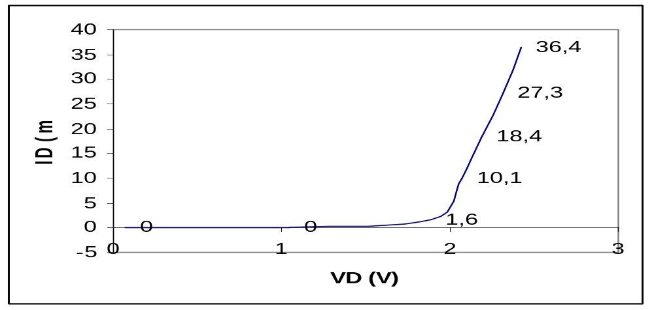

f-)

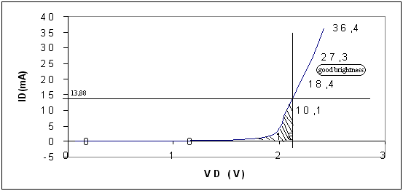

Part 2 Zener Diode Characteristics

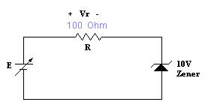
a-)Devreye bağladığımız direnç R(meas)=101,25Ω

b-)

E (V) | 0 | 1 | 2 | 3 | 4 | 5 | 6 | 7 | 8 | 9 | 10 | 11 | 12 | 13 | 14 | 15
VZ (V) | 0 | 1,07 | 2,05 | 3,04 | 4,02 | 5,02 | 6,00 | 7,06 | 8,06 | 9,01 | 9,94 | 10,16 | 10,35 | 10,56 | 10,80 | 10,93
VR (V) | 0 | 0 | 0 | 0 | 0 | 0 | 0 | 0 | 0 | 0 | 0,09 | 0,88 | 1,59 | 2,39 | 3,17 | 3,97
IZ=VR/Rmeas (mA) | 0 | 0 | 0 | 0 | 0 | 0 | 0 | 0 | 0 | 0 | 0,89 | 8,69 | 15,7 | 23,6 | 31,3 | 39,2
Tablo – 2

c-)Ohm kanunundan yararlanarak tablodaki IZ satırı IZ = VR / Rmeas eşitliğinden hesaplanır.(Tablo 2’de tanımlanmıştır…)

d-)

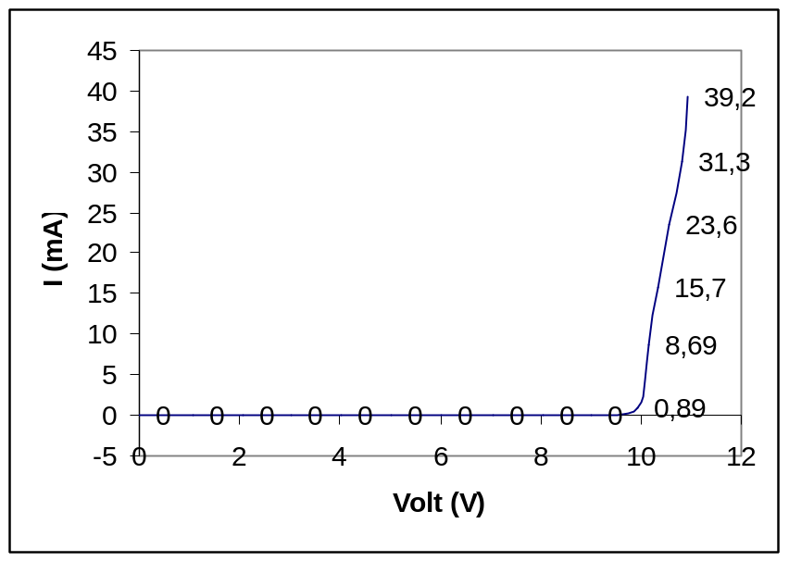

e-) V_{Z} = 10 V.(Bizim ölçtüğümüz 9,94 V) Çünkü bu noktadan sonra Zener Diode akımın geçmesine izin vermeye başlamıştır.

f-) rav = ∆Vz / ∆Iz
∆Iz = 23,6-0,89 = 22,91mA , ∆Vz = 10,56 – 9,94 = 0,62V
rav = 22,91/0,62 = 0,027 Ω

g-) Zener Diode “on” iken : Rz=0,027 Ω, Vz=9,94V

h-) Zener Diode “off” iken : ∆Vz =9,94 V, ∆Iz =0,89
rav = ∆Vz / ∆Iz = 9,94/0,89
Rz=11,17 Ω

Part 3 Zener Diode Regulation

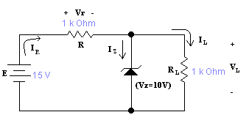

a-) R(meas)=987,8 Ω , RL(meas)=976,2 Ω , Vz=7,526 V

b-) (calculated) VL=10V
(calculated) VR=5V
(calculated) IR=5/987,8=5mA
(calculated) IL=10/976,2=10mA
(calculated) IZ= IR- IL= 5-10 = -5 mA

c-) (measured) VL=7,507 V
(measured) VR=7,529 V
(calculated) IR=7,529/987,8 = 7,62mA
(calculated) IL=7,507/976,2 =7,69mA
(calculated) IZ=IR-IL=7,62-7,69= - 0,07mA

RL deki 1K’lık direnci 2.2K lık dirençle değiştirdiğimizde:

d-) (calculated) VL=10V
(calculated) VR=5V
(calculated) IR=5/987,8=5mA
(calculated) IL=10/2204,3=4,5mA
(calculated) IZ=5-4,5 = 0,5mA

e-) (measured) VL=9,934
(measured) VR=5,102
(calculated) IR=5,102/987,8 = 5 mA
(calculated) IL=9,934/2204,3 = 4,5 mA
(calculated) IZ= IR-IL=5-4,5 =0,5 mA

